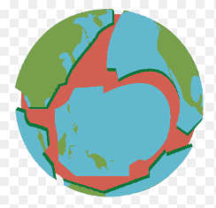 Colegio René Schneider Chereau

Unidad Técnico Pedagógica

**GUÍA DE FORMATIVA DE NATURALEZA**

Asignatura: Ciencias Naturales Curso: 4º básico A

Fecha: 23 de noviembre al 04 de Diciembre 2020 Docentes encargadas: Adriana Azúa y Ximena Toledo

Nombre del alumno: ________________________________________________________________________

**OA 16:** Explicar los cambios de la superficie de la Tierra a partir de la interacción de sus capas y los movimientos de las placas tectónicas (sismos, tsunamis y erupciones volcánicas).

**Contenido**: formación de volcanes, erupciones volcánicas y consecuencias de su actividad en el paisaje.

**Objetivo de la clase**: Explicar cómo se producen los sismos y tsunamis a partir del movimiento de placas tectónicas y los cambios en la topografía superficial de la Tierra.

**Indicador de evaluación**: Explican cómo se producen los sismos y tsunamis a partir del movimiento de placas tectónicas y los cambios en la topografía superficial de la Tierra.

**Indicaciones generales:** Esperando que te encuentres bien, te agradezco por enviar tus guías a tiempo y conectarte a clases online. Te invito a leer esta guía y a leer en tu libro de Ciencias las páginas 191 a la 197 . ***¡NO LO OLVIDES!***

***RETROALIMENTACIÓN***

***Lee el siguiente mapa conceptual***

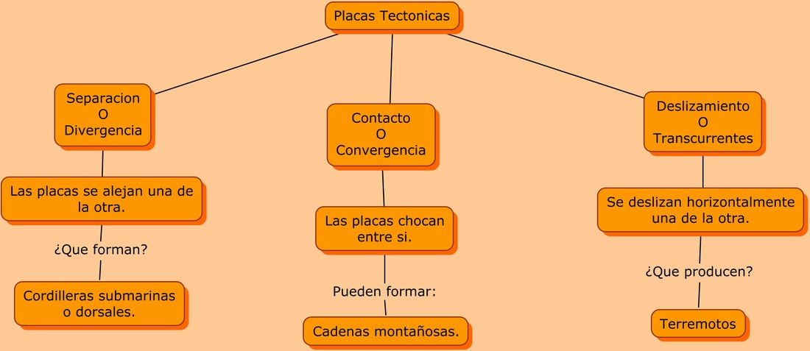 ***MOVIMIENTOS DE LAS PLACAS TECTÓNICAS***

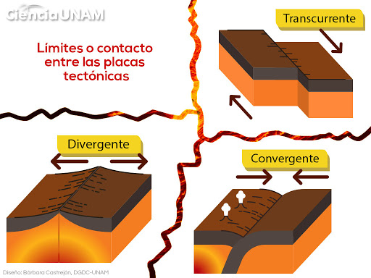

***ACTIVIDAD1 Responde a las preguntas observando el mapa conceptual.***

*1.- ¿Qué forman las placas convergentes cuando chocan entre sí?_****___________________________________***

2.- ¿Qué producen las placas transcurrentes cuando se deslizan una de la otra?_________________________

Te invito a buscar en YouTube este video que te muestra lo que es un terremoto.

<https://www.youtube.com/watch?v=sk_x58kM_70&ab_channel=HappyLearningEspa%C3%B1ol>

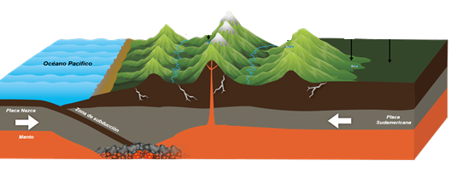***¿QUÉ SON LOS SISMOS?***  
Son una vibración de parte de la corteza terrestre y se originan mayoritariamente en los ***límites convergentes*** de placas tectónicas. Tal es el caso de Chile, que se encuentra en la cercanía del límite convergente entre la Placa de Nazca y la placa sudamericana.

***PLACA*** ***DE******NAZCA PLACA SUDAMERICANA***

***Los sismos se producen cuando la reorganización de los materiales de la corteza terrestre provoca el choque de las placas tectónicas y la liberación de energía.***

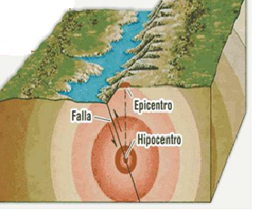El punto interior de la Tierra donde se produce el sismo se llama **hipocentro** y el punto ubicado sobre él en la superficie de la tierra recibe el nombre de **epicentro.**

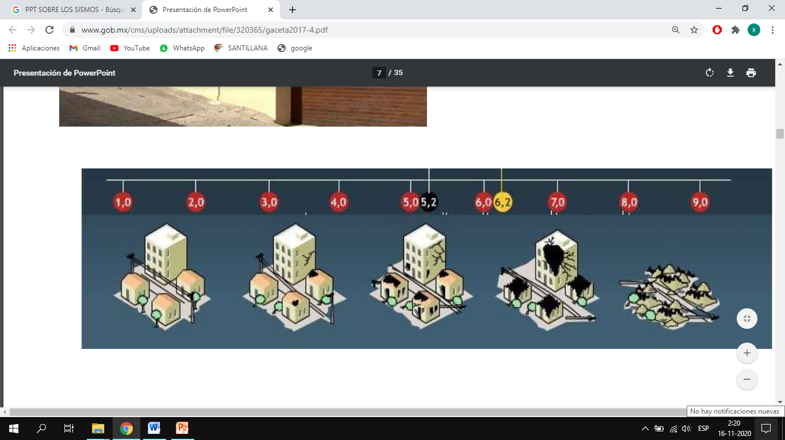Un sismo **puede** causar lesiones o incluso pérdidas de vidas, daños en las carreteras y puentes, daño general de los bienes, y colapso o desestabilización de edificios. También **puede** ser el origen de enfermedades, falta de necesidades básicas, etc. Aquí vemos una imagen acerca de la intensidad del sismo que demuestra que mientras mayores su intensidad más devastador será. Para medir la energía que fue liberada por un terremoto se emplean diversas escalas, entre ellas, la [***escala de Richte*r**](https://es.wikipedia.org/wiki/Escala_sismol%C3%B3gica_de_Richter) es la más conocida y utilizada por los medios de comunicación.

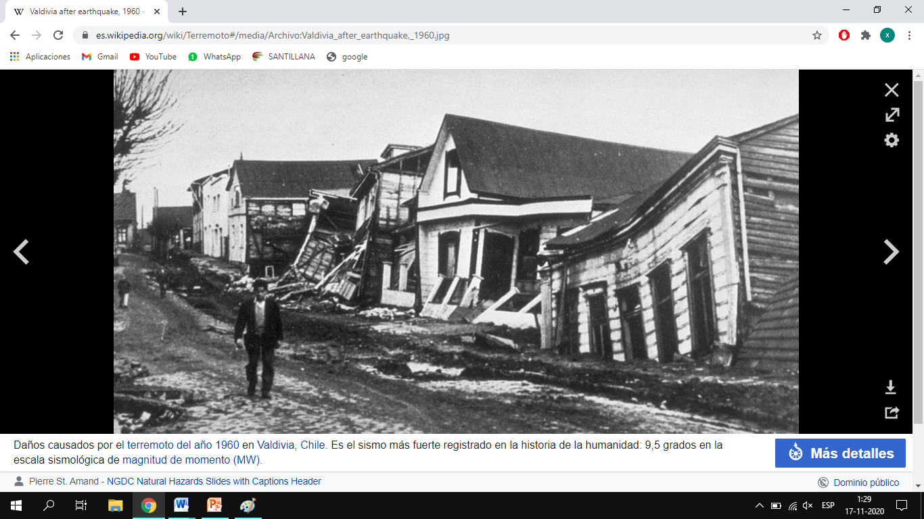

***Daños causados por el***[***terremoto del año 1960***](https://es.wikipedia.org/wiki/Terremoto_de_Valdivia_de_1960)***en***[***Valdivia***](https://es.wikipedia.org/wiki/Valdivia_(Chile))***,***[***Chile***](https://es.wikipedia.org/wiki/Chile)***. Es el sismo más fuerte registrado en la historia de la humanidad: 9,5 grados en la escala sismológica de***[***magnitud de momento (MW)***](https://es.wikipedia.org/wiki/Escala_sismol%C3%B3gica_de_magnitud_de_momento)***.***

***Te invito a revisar este link para saber cómo actuar en caso de sismo.***

***https://es.slideshare.net/adelaydagalarza/antes-durante-y-despues?next_slideshow=1***

***¿QUÉ SON LOS TSUNAMIS?***Son una serie de grandes olas que impactan la costa después de ocurrido un terremoto en lugares cercanos a la costa o en el mar.

Revisa este link para saber más sobre los tsunamis.

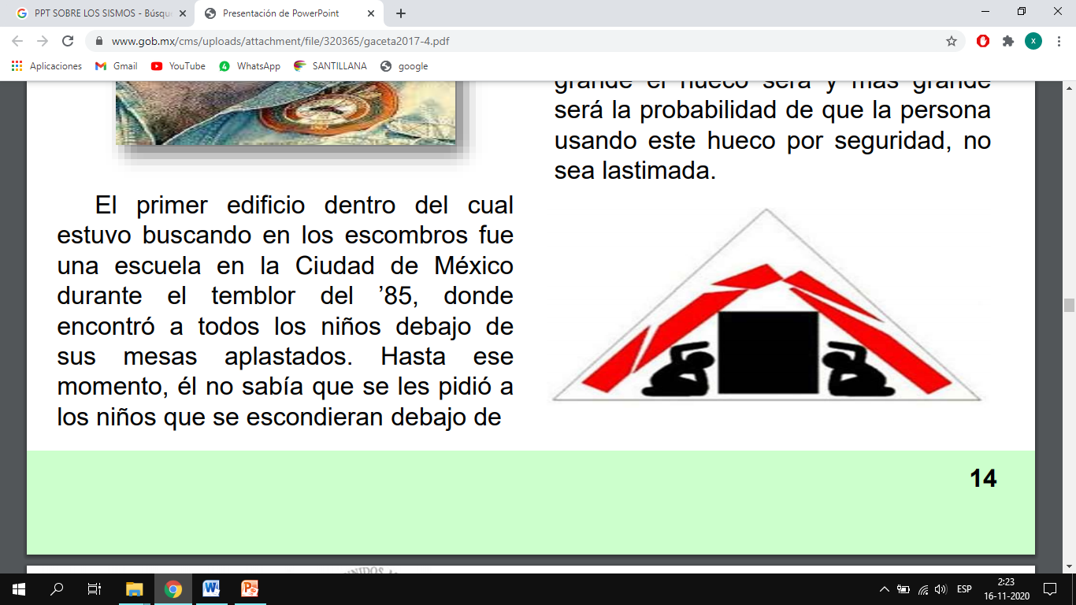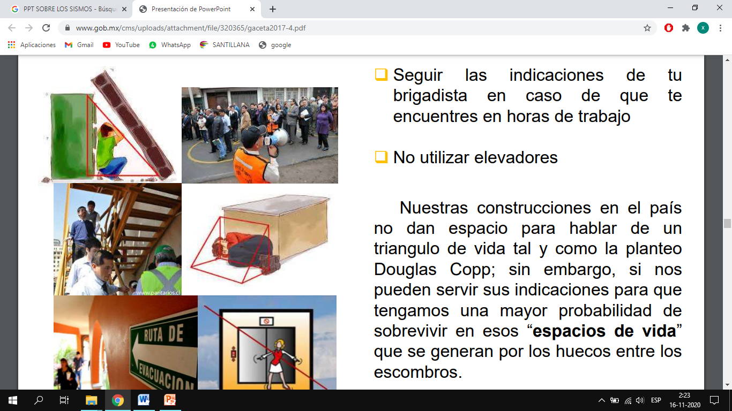[https://slideplayer.es/slide/5477570/ TSUNAMIS](https://slideplayer.es/slide/5477570/  TSUNAMIS    https://www.youtube.com/watch?v=sk_x58kM_70&ab_channel=HappyLearningEspa%C3%B1ol)

[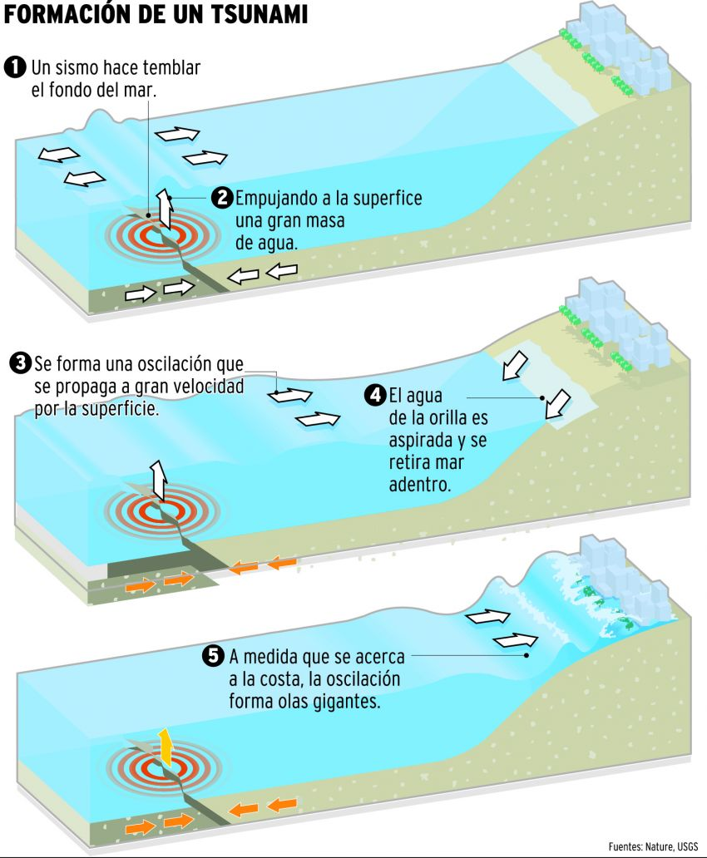](https://slideplayer.es/slide/5477570/  TSUNAMIS    https://www.youtube.com/watch?v=sk_x58kM_70&ab_channel=HappyLearningEspa%C3%B1ol)

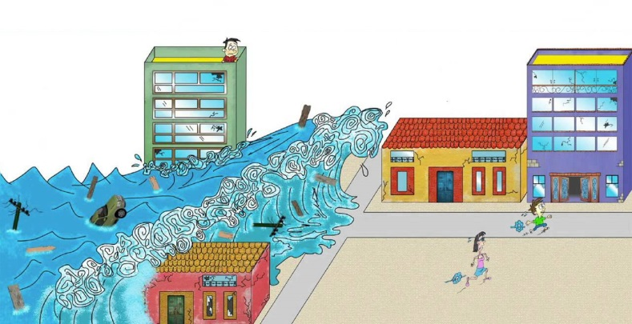**¿CÓMO SE ORIGINA UN TSUNAMI?**  
  
Los tsunamis, también conocidos como olas sísmicas, son una serie de olas enormes generalmente **originadas por un terremoto submarino,** aunque también pueden ser causados por un deslizamiento de tierra, una erupción volcánica o un meteorito.    Mar adentro, las olas de un tsunami pueden llegar a medir miles de kilómetros de largo y haber una separación igual de grande entre ellas. Además, en las profundidades del océano, las olas pueden viajar tan rápido como un avión.   
  
**Los barcos que están en alta mar no pueden sentir ni ver esas olas** ya que, al principio, son bastante pequeñas y no toman altura hasta que no se van aproximando a la costa . [Todos los tsunamis son potencialmente peligrosos](https://www.notimerica.com/sociedad/noticia-tsunamis-causado-mas-3500-victimas-caribe-20141014125547.html), a pesar de que no todos acaban ocasionando daños. Desde el área [donde se origina el tsunami](https://www.notimerica.com/sociedad/noticia-activada-alerta-tsunami-terremoto-mexico-centroamerica-ecuador-20170908093235.html), las ondas se expanden en todas las direcciones.

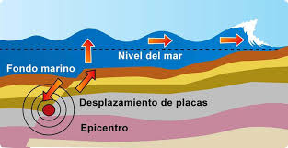

Si revisas este link podrás saber cómo actuar en caso de un tsunami. <https://www.youtube.com/watch?v=E_M0GPmks6k&ab_channel=RiesgosEcuador>

***TICKETS DE SALIDA***

**1.- Explica cómo se producen los sismos.**

______________________________________________________________________________________________________________________________________________________________________________________________________________________________________________________________________________

**2.-¿Qué pueden causar los sismos?**

____________________________________________________________________________________________________________________________________________________________________________________

**3.-Explica cómo se origina un tsunami**.

______________________________________________________________________________________________________________________________________________________________________________________________________________________________________________________________________________________________________

**4.- ¿Qué pueden causar los tsunamis?**

____________________________________________________________________________________________________________________________________________________________________________________________________

***¡FELICITACIONEPOR TU RESPONSABILIDAD Y DEDICACIÓN!***

***Envía tu guía al correo*** [*x.galveztoledo@gmail.com*](mailto:x.galveztoledo@gmail.com) ***el día lunes 07 de Diciembre o entrégala en el colegio en el horario de 9:00 a 13:30 horas. Además puedes enviarla al whatsApp de tu profesora jefe.***